

PROJEKTNA NALOGA

NARAVNA KOPALIŠČA OB PISATELJSKI PEŠPOTI PO SLOVENIJI

|  |  |
| --- | --- |
| Mentor:  Janez ČERNILEC, univ. dipl. ekon. | Avtorji:  Ana AVSENEK  Jan HARTMAN Karina HUDOLETNJAK  Sara KING |

December 2021

KAZALO VSEBINE

1 PROJEKTNA ZAMISEL 4

2 ZASNOVA PROJEKTA 5

2.1 ORGANIZACIJA PROJEKTA 6

2.2 NAMEN IN CILJI PROJEKTA 6

2.3 AKTIVNOSTI V PROJEKTU 6

2.4 PRIPOMOČKI 6

2.5 TRAJANJE IN UDELEŽENCI PROJEKTA 7

3 NAČRTOVANJE PROJEKTA 8

3.1 GROBI ČASOVNI NAČRT PROJEKTa 8

3.2 FINI ČASOVNI NAČRT PROJEKTa 9

3.3 MREŽNI NAČRT PROJEKTA 11

3.4 STROŠKOVNI NAČRT PROJEKTA 12

4 IZVEDBA PROJEKTA 14

4. 1 Turistične znamenitosti Bleda 14

4. 2 GOSTINSKA PONUDBA na Bledu **Napaka! Zaznamek ni definiran.**

4. 3 turistične znamenitosti v okolici bleda **Napaka! Zaznamek ni definiran.**

4.4 ANKETA: BLED KOT TURISTIČNI KRAJ Z VIDIKA DIJAKOV ETŠ KRANJ **Napaka! Zaznamek ni definiran.**

4.5 KVIZ: Družbene turistične znamenitosti Bleda **Napaka! Zaznamek ni definiran.**

4.6 analiza koristnosti: KATERO DRUŽBENO TURISTIČNO ZNAMENITOST NA BLEDU POKAZATI PRIJATELJU **Napaka! Zaznamek ni definiran.**

5 UGOTOVITVE TRŽNE RAZISKAVE **Napaka! Zaznamek ni definiran.**

6 literatura 16

KAZALO TABEL

Tabela 1: Organigram projektne skupine 6

Tabela 2: Grobi časovni načrt 8

Tabela 3: Fini časovni načrt 9

Tabela 5: Operativni načrt za Turistične znamenitosti Bleda **Napaka! Zaznamek ni definiran.**

Tabela 6: Operativni načrt za Gostinsko ponudbo na Bledu **Napaka! Zaznamek ni definiran.**

Tabela 7: Operativni načrt za Predstavitev turističnih znamenitosti v okolici Bleda **Napaka! Zaznamek ni definiran.**

Tabela 8: Operativni načrt za anketo Bled kot turistični kraj z vidika dijakov ETŠ Kranj **Napaka! Zaznamek ni definiran.**

Tabela 9: Operativni načrt za kviz Družbene turistične znamenitosti Bleda **Napaka! Zaznamek ni definiran.**

KAZALO GRAFOV

Graf 1: Poznanost Bleda s strani dijakov ETŠ Kranj **Napaka! Zaznamek ni definiran.**

Graf 2: Obiskanost Bleda s strani dijakov ETŠ Kranj **Napaka! Zaznamek ni definiran.**

Graf 3: Razlogi za obisk Bleda s strani dijakov ETŠ Kranj **Napaka! Zaznamek ni definiran.**

Graf 4: Najbolša družba za obisk Bleda **Napaka! Zaznamek ni definiran.**

Graf 5: Kraji, ki jih dijaki najraje obiščejo **Napaka! Zaznamek ni definiran.**

Graf 6: Razlog za obisk Bleda **Napaka! Zaznamek ni definiran.**

Graf 7: Zadovoljstvo s turistično ponudbo na Bledu **Napaka! Zaznamek ni definiran.**

Graf 8: Rezultati kviza Družbene turistične znamenitosti Bleda **Napaka! Zaznamek ni definiran.**

KAZALO SLIK

Slika 1: Grafični prikaz mrežnega diagrama 11

Slika 2: Stroški projekta po dejavnostih 12

Slika 3: Stroški po resursih za projekt 13

Slika 4: Tradicionalni leseni čoln **Napaka! Zaznamek ni definiran.**

Slika 5: Otok sredi jezera in Blejski grad **Napaka! Zaznamek ni definiran.**

Slika 6: Kočijaž na festivalu **Napaka! Zaznamek ni definiran.**

Slika 7: Blejska kremšnita **Napaka! Zaznamek ni definiran.**

Slika 8: Spominek Rajska ptica **Napaka! Zaznamek ni definiran.**

Slika 9: Penzion Bled **Napaka! Zaznamek ni definiran.**

Slika 10: Kompas Hotel Bled **Napaka! Zaznamek ni definiran.**

Slika 11: Penzion Mlino Bled **Napaka! Zaznamek ni definiran.**

Slika 12: Hotel Triglav Bled **Napaka! Zaznamek ni definiran.**

Slika 13: Vila Bled **Napaka! Zaznamek ni definiran.**

Slika 14: Hotel Lake House Inn **Napaka! Zaznamek ni definiran.**

Slika 15: Hotel Ribno Bled **Napaka! Zaznamek ni definiran.**

Slika 16: Jezerce v dolini Radovne **Napaka! Zaznamek ni definiran.**

Slika 17: Mežakla **Napaka! Zaznamek ni definiran.**

Slika 18: Pokljuka **Napaka! Zaznamek ni definiran.**

Slika 19: Jelovica **Napaka! Zaznamek ni definiran.**

Slika 20: Lipa v Vrbi s 16 srenjskimi kamni **Napaka! Zaznamek ni definiran.**

Slika 21: Begunje **Napaka! Zaznamek ni definiran.**

Slika 22: Kovaška hiša v Kamni Gorici **Napaka! Zaznamek ni definiran.**

Slika 23: Kropa **Napaka! Zaznamek ni definiran.**

Slika 24: Družbene turistične znamenitosti Bleda **Napaka! Zaznamek ni definiran.**

Slika 25: Kriteriji za analizo koristnosti: Katero družbeno turistično znamenitost na Bledu pokazati prijatelju **Napaka! Zaznamek ni definiran.**

Slika 26: Rezultati analize koristnosti: Katero družbeno znamenitost na Bledu pokazati prijatelju **Napaka! Zaznamek ni definiran.**

# 1 PROJEKTNA ZAMISEL

Slovenijo lahko gledamo iz vidika, kje so živeli pokojni slovenski literati (pisatelji, pesniki). Smiselno je, da začnemo s slovenskimi literati v 16. stoletju, ko se je npr. v Rašiči pri Laščah rodil Primož Trubar. Mi smo se odločili, da bomo za lokacije slovenskih literatov uporabili knjigo: Slovenska pisateljska pot[1]. V knjigi je predstavljenih 104 slovenskih literatov iz Slovenije in zamejstva (Avstrija, Italija). Mi se bomo osredotočili samo na slovenske literate v ožji domovini. Literati so v knjigi predstavljeni z naslednjimi postavkami: datumom in krajem rojstva, njihovimi spominskimi obeležji (rojstnimi hišami, hišami, kjer so ustvarjali, doprsnimi kipi, spomeniki na pokopališču …), njihovim življenjem in literarnimi stvaritvami …

Mi smo se odločili, da bomo točke literatov, ki so predstavljene v knjigi Slovenska pisateljska pot, med seboj povezali s pešpotjo. Pisateljsko pešpot po slovenskih pokrajinah smo trasirali po Slovenskih statističnih regijah (Slika 1), ki so poleg ostalega prikazane na spletni strani: <http://slopisateljskapot.splet.arnes.si>. Le-te so, če gremo po vrsti, kot jih imamo prikazanih na spletni strani:: Gorenjska, Goriška, Pomurska, Podravska, Koroška, Savinjska, Posavska, Zasavska, Osrednjeslovenska, Obalno-Kraška, Primorsko-Notranjska, Jugovzhodna Slovenija.

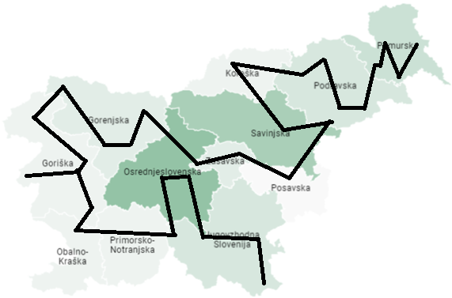

Slika : Pisateljska pešpot po Slovenskih statističnih pokrajinah

Če kulinariko gledamo kot veščino pripravljanje jedi, lahko s pomočjo literature in opazovanjem stanja na terenu ugotovimo, da ima vsaka slovenska statistična regija njej lastno kulinariko. Strokovnjaki so razvili Gastronomske regije Slovenije (Slika 2), ki so drugače oblikovane kot Slovenske statistične regije. Mi bomo v projektu uporabili gastronomske regije, ki so prisotne tudi na prej omenjeni spletni strani: Prekmurje, Prlekija, Haloze, pod Donačko goro in Bočem, Ptujsko polje, Slovenske gorice, Maribor, Pohorje, Dravska dolina, Kozjak, Koroška, Celje, Spodnja Savinjska in Šaleška dolina, Laško, Posavje, Bizeljsko, Kozjansko, Dolenjska, Kočevsko, Zasavje, Ljubljana in okolica in Gorenjska.

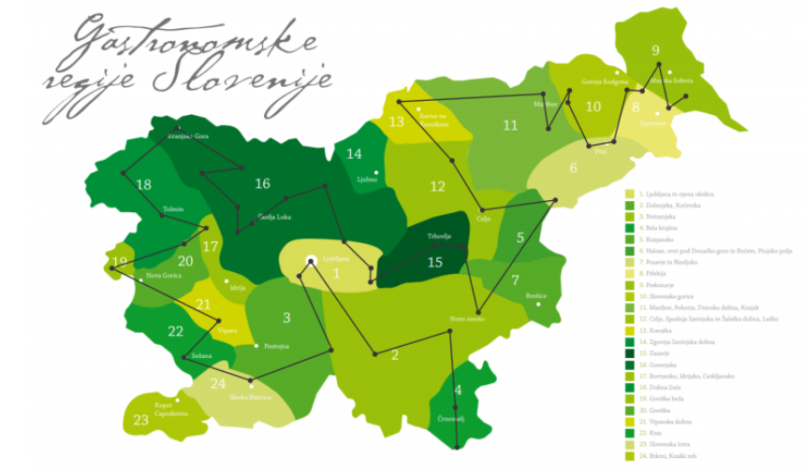

Slika : Gastronomske regije na Pisateljski pešpoti po slovenskih pokrajinah

V projektni nalogi bomo skušali odgovoriti na naslednja vprašanja: Kje so točke slovenskih literatov (rojstne hiše, doprsni kipi, spomeniki …) na terenu, ki so opisane v knjigi Slovenska pisateljska pot? Kje naj poteka pešpot po slovenskih pokrajinah, da bo povezala te točke? Katera in kakšna kulinarika je značilna za posamezno Gastronomsko regijo Slovenije? Kdo ponuja v določeni gastronomski regiji lokalno in trendno kulinariko? Kateri kraji, turistične znamenitosti … se pojavljajo na Pisateljski pešpoti po slovenskih pokrajinah? Kakšno mnenje in znanje imajo dijaki SESGŠ oziroma dijaki iz učnih podjetij po Sloveniji o Pisateljski pešpoti po slovenskih pokrajinah in o kulinariki po Gastronomskih regijah Slovenije? Katero načrtovano traso iz seznama na Pisateljski pešpoti po slovenskih pokrajinah bi lahko preverila določena skupina dijakov iz SESGŠ ali iz učnih podjetij po Sloveniji na terenu (<https://bit.ly/2YzSnWe>)? Katero kulinariko po Gastronomskih regijah Slovenije bi lahko UP Tado, d.o.o. kot gotove jedi virtualno ponudili drugim učnim podjetjem iz Slovenije in tujine?

Za ta projekt smo se odločili, da bi slovensko javnost seznanili z izbranimi slovenskimi literati preko Pisateljske pešpoti po slovenskih pokrajinah. Na tej poti bi predstavili poleg krajev, kjer so bili prisotni izbrani slovenski literati, tudi zanimivosti krajev, mimo katerih poteka pešpot. S spletno stranjo pa jim tudi omogočamo preko GPS sledi, da sami prehodijo dele ali celoto Pisateljske pešpoti. S tem bodo doživeli opisane kraje na terenu.

Upoštevati je potrebno, da moramo pogledati v tabelo na spletnem naslovu: <https://bit.ly/2YzSnWe>, ali je bila pot že preverjena na terenu, kajti v avgustu 2020 ni preverjenih vsaj 60 % etap, ki so samo načrtovane.

# 2 ZASNOVA PROJEKTA

## 2.1 ORGANIZACIJA PROJEKTA

Projekt bo izvedla projektna skupina iz razreda APT. Organigram projektne skupine je razviden iz tabele 1.

Tabela 1: Organigram projektne skupine

|  |  |  |
| --- | --- | --- |
| Oznaka | Ime in priimek | Zadolžitev |
| 1 | Projektna skupina |  |
| 1.1 | Vodstvo projekta |  |
| A | Janez Černilec | Mentor |
| B | Ana Avsenek | Vodja projektne skupine |
| 1.2 | Projektni sodelavci |  |
| C | Jan Hartman | Projektni sodelavec |
| D | Karina Hudoletnjak | Projektni sodelavec |
| E | Sara King | Projektni sodelavec |

## 2.2 NAMEN IN CILJI PROJEKTA

Omogočiti obiskovalcem zanimiv, zabaven in poučen Festival Udin boršt 2019.

V projektu želimo doseči naslednje cilje:

* določiti točke slovenskih literatov iz knjige Slovenska pisateljska pot;
* določiti GPX sledi Pisateljske pešpoti po slovenskih pokrajinah med posameznimi točkami, k obeležujejo določene literate;
* ugotoviti značilnosti kulinarike, ki je prisotna na Pisateljski pešpoti po slovenskih pokrajinah;

## 2.3 AKTIVNOSTI V PROJEKTU

V projektu želimo izvesti naslednje aktivnosti:

* Analiza Pravilnika o razvrstitiv kopališč in organizacijskih ukrepih za varstvo pred utopitvami (https://bit.ly/3yyCoqD)
* Izdelati seznam naravnih kopališč ob Pisateljski pešpoti po Sloveniji (PPPS) za določene regije.
* Opisati izbrana naravna kopališča ob PPPS za določene regije.
* Objaviti prispevke o izbranih naravnih kopališčih ob PPPS na Facebooku, Linkedinu, Twitterju ...
* Objaviti video film o izbranih naravnih kopališčih ob PPPS na Youtubu, TikToku.
* Objaviti slike o izbranih naravnih kopališčih ob PPPS na Instagramu, Pinterestu.
* Narediti seznam učnih podjetij v Sloveniji, ki se nahajajo na območjih, kjer se nahajajo izbrana naravna kopališča ob PPPS.
* Anketirati dijake iz učnih podjetij iz Slovenije, ki živijo na območjih, kjer se nahajajo izbrana naravna kopališča ob PPPS.
* Opazovanje nekaterih naravnih kopališč: Kokra, Kranj ...
* Snemanje TV spota: Naravna kopališča ob PPPS.
* Izdelati kviz za dijake SESGŠ: Naravna kopališča ob PPPS.
* Izdelava križanke: Naravna kopališča ob PPPS.
* Izbira najboljše možnosti: Katero naravno kopališče obiskati ob PPPS?

## 2.4 PRIPOMOČKI

Za izvedbo projekta bomo potrebovali računalnike, tiskalnik, skener, prospekte o Bledu.

## 2.5 TRAJANJE IN UDELEŽENCI PROJEKTA

Projekt bo trajal od začetka septembra 2018 do začetka decembra 2018. Vsak torek bomo izvajali projektne naloge od 7:10 do 9:35, torej 3 šolske ure. V projektu bomo sodelovali naslednji dijaki:

* Ana Avsenek,
* Jan Hartman,
* Karina Hudoletnjak,
* Sara King.

# 

# 3 NAČRTOVANJE PROJEKTA

## 3.1 GROBI ČASOVNI NAČRT PROJEKTa

Grobi časovni načrt za projekt: Predstavitev turistične dejavnosti na Bledu je razviden iz tabele 2.

Tabela 2: Grobi časovni načrt

|  |  |  |  |
| --- | --- | --- | --- |
| Zap. št. | Aktivnost | Termin | Nosilec |
| 1 | Načrtovanje projekta |  |  |
| 1.1 | Okvirno načrtovanje projekta | december 11,  januar 12 | 1 projektni sodelavec |
| 2 | Izvajanje projekta |  |  |
| 2.1 | Bled kot turistični kraj | december 11,  januar 12 | 3 projektni sodelavci |
| 2.2 | Anketa: Bled kot turistični kraj z vidika dijakov ETŠ | januar 12 | 1 projektni sodelavec |
| 2.3 | Anketa: Bled kot turistični kraj z vidika mojih prijateljev in znancev | januar 12 | 1 projektni sodelavec |
| 2.4 | Anketa: Bled kot turistični kraj z vidika mojih sorodnikov | januar 12 | 1 projektni sodelavec |
| 2.5 | Anketa: Slovenski turistični kraji, ki jih poznajo tujci? | januar 12 | 1 projektni sodelavec |
| 2.6 | Opazovanje: Turistična dejavnost na Bledu | februar 12,  marec 12 | 4 projektni sodelavci |
| 2.7 | Kviz: Družbene turistične znamenitosti Bleda (kulturna dediščina) | marec 12 | 1 projektni sodelavec |
| 2.8 | Kviz: Naravne turistične znamenitosti Bleda | marec 12 | 1 projektni sodelavec |
| 2.9 | Kviz: Blejski grad | marec 12 | 1 projektni sodelavec |
| 2.10 | Kviz: Aktivnosti turistov na Bledu | marec 12 | 1 projektni sodelavec |
| 2.11 | Analiza koristnosti: Katero družbeno turistično znamenitost na Bledu pokazati prijatelju? | april 12 | 1 projektni sodelavec |
| 2.12 | Analiza koristnosti: Katero naravno turistično znamenitost obiskati s prijateljem? | april 12 | 1 projektni sodelavec |
| 2.13 | Analiza koristnosti: Katero gostilno na Bledu obiskati s prijateljem? | april 12 | 1 projektni sodelavec |
| 2.14 | Analiza koristnosti: Katero aktivnost na Bledu izbrati za sebe? | april 12 | 1 projektni sodelavec |
| 2.15 | Združevanje in urejanje projektne naloge | april 12 | 1 projektni sodelavec |
| 2.16 | Pisanje sklepa za projektno nalogo in poročila o zaključku projekta | april 12 | 1 projektni sodelavec |
| 2.17 | Izdelava Power pointa za projektno nalogo | april 12 | 1 projektni sodelavec |
| 2.18 | Tiskanje projektne naloge | april 12 | 1 projektni sodelavec |
| 3 | Kontrola projekta |  |  |
| 3.1 | Pisanje poročila o zaključku projekta | maj 12 | 4 projektni sodelavci |

## 3.2 FINI ČASOVNI NAČRT PROJEKTa

Fini časovni načrt za projekt: Predstavitev turistične dejavnosti na Bledu je razviden iz tabele 3.

Tabela 3: Fini časovni načrt

|  |  |  |  |  |
| --- | --- | --- | --- | --- |
| Zap. št. | Aktivnost | Nosilec | Datum | Št. ur |
| 1 | Načrtovanje projekta |  |  |  |
| 1.1 | Okvirno načrtovanje projekta | Ana Avsenek | 6.12.11,  13.12.11,  20.12.11,  03.01.12 | 12 |
| 2 | Izvajanje projekta |  |  |  |
| 2.1 | Bled kot turistični kraj | Sara King  Karina Hudoletnjak  Jan Hartman | 6.12.11,  13.12.11,  20.12.11,  03.01.12 | 36 |
| 2.2 | Anketa: Bled kot turistični kraj z vidika dijakov ETŠ | Ana Avsenek | 10.1.12,  17.1.12,  24.1.12,  31.1.12 | 12 |
| 2.3 | Anketa: Bled kot turistični kraj z vidika mojih prijateljev in znancev | Sara King | 10.1.12,  17.1.12,  24.1.12,  31.1.12 | 12 |
| 2.4 | Anketa: Bled kot turistični kraj z vidika mojih sorodnikov | Karina Hudoletnjak | 10.1.12,  17.1.12,  24.1.12,  31.1.12 | 12 |
| 2.5 | Anketa: Slovenski turistični kraji, ki jih poznajo tujci | Jan Hartman | 10.1.12,  17.1.12,  24.1.12,  31.1.12 | 12 |
| 2.6 | Opazovanje: Turistična dejavnost na Bledu | Ana Avsenek  Sara King  Karina Hudoletnjak  Jan Hartman | 7.2.12,  14.2.12,  28.2.12,  6.3.12 | 48 |
| 2.7 | Kviz: Družbene turistične znamenitosti Bleda (kulturna dediščina) | Ana Avsenek | 13.3.12,  20.3.12,  27.3.12 | 9 |
| 2.8 | Kviz: Naravne turistične znamenitosti Bleda | Sara King | 13.3.12,  20.3.12,  6.3.12 | 9 |
| 2.9 | Kviz: Blejski grad | Karina Hudoletnjak | 13.3.12,  20.3.12,  27.3.12 | 9 |
| 2.10 | Kviz: Aktivnosti turistov na Bledu | Jan Hartman | 13.3.12,  20.3.12,  27.3.12. | 9 |
| 2.11 | Analiza koristnosti: Katero družbeno turistično znamenitost na Bledu pokazati prijatelju? | Ana Avsenek | 3.4.12,  10.4.12,  17.4.12, | 9 |
| 2.12. | Analiza koristnosti: Katero naravno turistično znamenitost obiskati s prijateljem? | Sara King | 3.4.12,  10.4.12,  17.4.12, | 9 |
| 2.13 | Analiza koristnosti: Katero gostilno na Bledu obiskati s prijateljem? | Karina Hudoletnjak | 3.4.12,  10.4.12,  17.4.12, | 9 |
| 2.14 | Analiza koristnosti: Katero aktivnost na Bledu izbrati za sebe? | Jan Hartman | 3.4.12,  10.4.12,  17.4.12, | 9 |
| 2.15 | Združevanje in urejanje projektne naloge | Ana Avsenek | 24.4.12 | 3 |
| 2.16 | Pisanje sklepa za projektno nalogo | Karina Hudoletnjak | 24.4.12 | 3 |
| 2.17 | Izdelava Power pointa za projektno nalogo | Sara King | 24.4.12 | 3 |
| 2.18 | Tiskanje projektne naloge | Jan Hartman | 24.4.12 | 3 |
| 3 | Kontrola projekta |  |  |  |
| 3.1 | Pisanje poročila o zaključku projekta | Ana Avsenek  Sara King  Karina Hudoletnjak  Jan Hartman | 8.5.2012 | 12 |
| 4 | Skupaj ur |  |  | 240 |

Za načrtovanje in izvedbo projekta: Predstavitev turistične dejavnosti na Bledu bomo potrebovali skupno 240 ur.

## 3.3 MREŽNI NAČRT PROJEKTA

V sliki 1 prikazujemo mrežni načrt za projekt: Predstavitev turistične dejavnosti na Bledu.

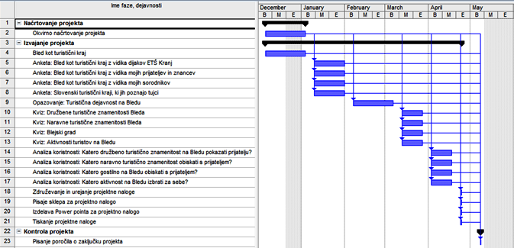

Slika 3: Grafični prikaz mrežnega diagrama

Iz slike 1 je razvidno, da bo projekt trajal 24 tednov. V našem primeru predstavlja 1 dan 1 teden.

## 3.4 STROŠKOVNI NAČRT PROJEKTA

V slike 2 prikazujemo skupne stroške za projekt po dejavnostih.

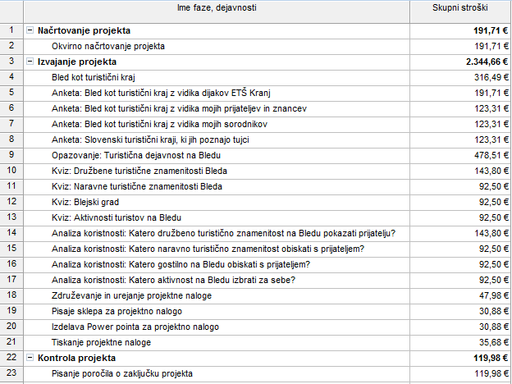

Slika 4: Stroški projekta po dejavnostih

Iz slike 2 je razvidno, da znašajo načrtovani skupni stroški za projekt 2.656,35 EUR.

Na spodnji sliki 3 navajamo stroške po resursih za projekt.

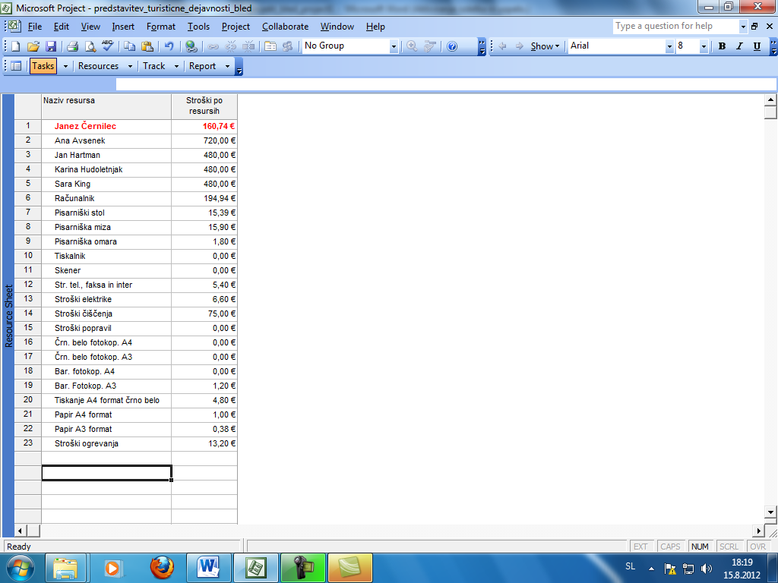

Slika 5: Stroški po resursih za projekt

# 4 IZVEDBA PROJEKTA

## 4. 1 IZDELAVA KRIŽANKE: TURISTIČNE ZNAMENITOSTI KRANJA

Križanko: Turistične znamenitosti Kranj si lahko ogledate na sliki 5.

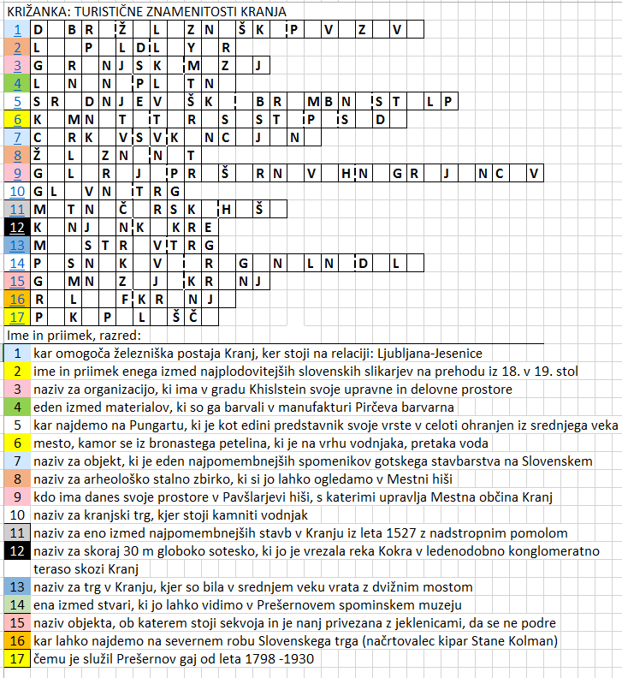

Slika : Križanka – Turistične znamenitosti Kranja

## 4.2 VNAŠANJE TURISTIČNIH ZNAMENITOSTI KRANJA NA ZEMLJEVID GPSies, trasiranje GPX sledi od ene izbrane znamenitosti do druge in vnos vsega na pametni telefon

Na sliki 6 lahko vidite nekatere turistične znamenitosti Kranja, ki jih lahko sami obiščete s pomočjo pametnega telefona. To je dosegljivo na spletnem naslovu: <http://www.gpsies.com/map.do?fileId=nryqvcliqncxqwvd>

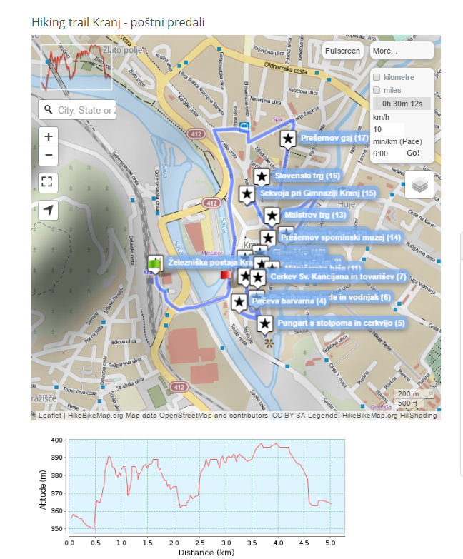

Slika : Turistične znamenitosti Kranja na GPSies zemljevidu

## 4.3 virtualni prikaz turističnih znamenitosti kranja s pomočjo programa time2place (t2p)

Na sliki 7 lahko vidite virtualni prikaz turističnih znamenitosti Kranja s programom T2P. V živo si lahko ogledate ta prikaz na spletnem naslovu: <https://www.youtube.com/watch?v=32jocAS31Ao>

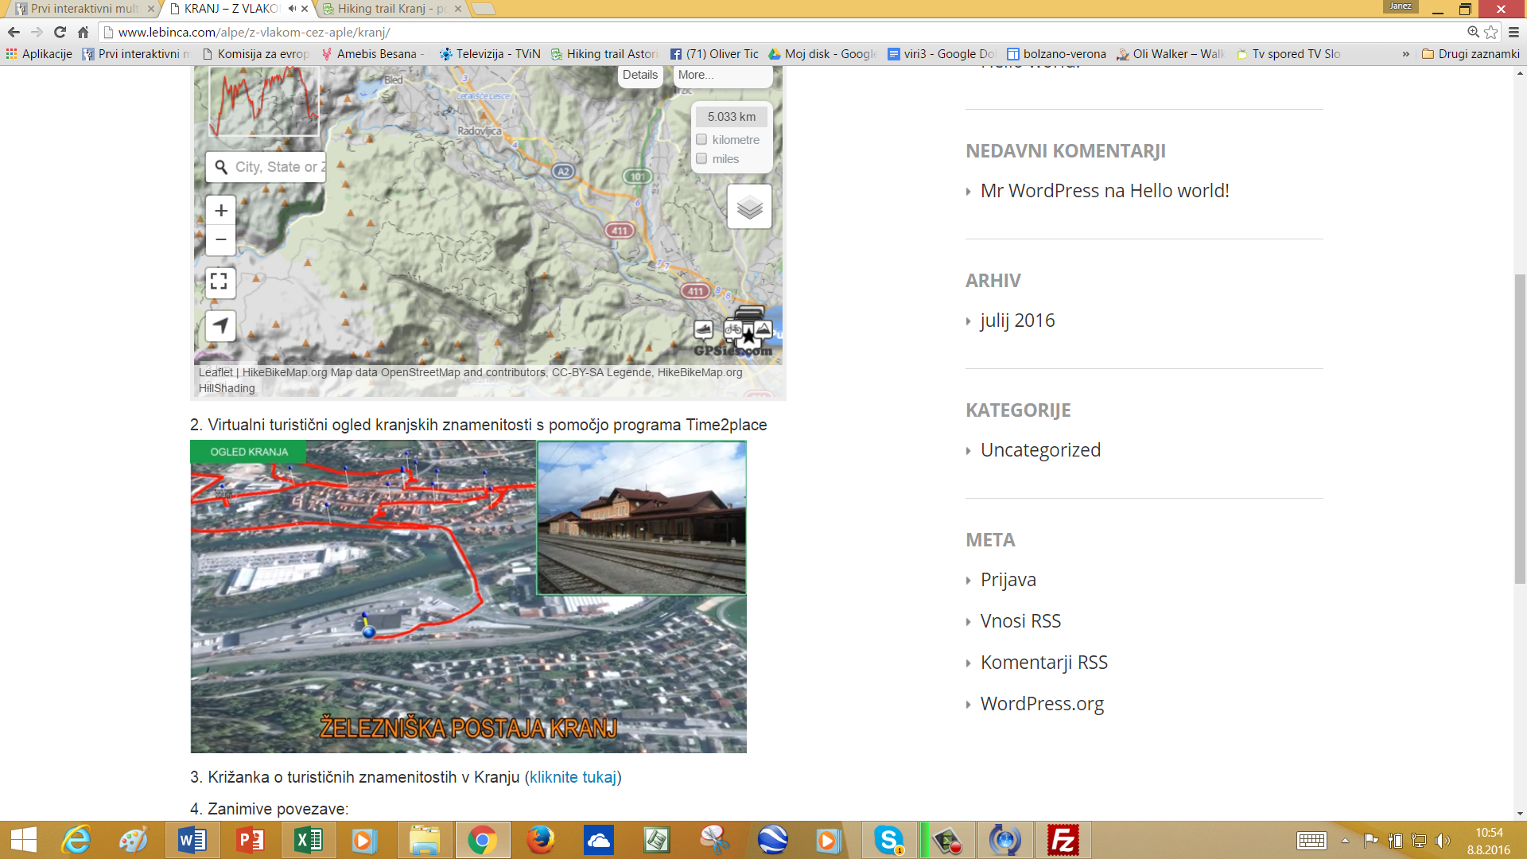

Slika : Virtualni prikaz turističnih znamenitosti Kranja s programom T2P

## 4.4 Anketa: odnos do potovanja z vlakom okoli alp

## 4.5 izbira najugodnejšega prenočišča v kranju s programom dEXI

## 4.6 PROGRAM: POTOVANJE Z VLAKOM OKOLI ALP

## 4.7 KVIZ: TURISTIČNE ZNAMENITOSTI KRANJA

## 4.8 IZDELAVA TV OGLASA: Z VLAKOM OKOLI ALP

# 5 POROČILO O ZAKLJUČKU PROJEKTA

**A.** **Predstavitev in zaključek projekta**

Projekt bomo predstavili pri predmetu projektno delo v mesecu maju 2010 in na poklicni maturi pred komisijo poklicne mature v mesecu juniju 2010. Poleg tega pa tudi v mesecu aprilu na Tehničnem šolskem centru v Kranju.

**B. Ocenjevanje poteka projekta**

Vodstvo projekta je s pomočjo projektnih sodelavcev dne 6. aprila 2010 analiziralo potek projekta Obutev dijakov ETŠ Kranj z vidikov, ki so opisani spodaj.

**1. Kje se izražajo prednosti in slabosti projektne skupine?**

Prednosti projektne skupine je bila dobra organiziranost skupine.

Slabost projektne skupine pa je bilo počasno delovanje interneta.

**2. Kateri dejavniki so prispevali k uspehu projekta?**

K uspehu projekta so najbolj prispevali dijaki, ki so se zelo trudili, da bi čim bolj iskreno odgovorili na vse ankete.

**3. Katere strokovne, družbene in organizacijske izkušnje smo si pridobili?**

Člani projekte skupine smo ugotovili veliko zanimivih podatkov o obutvi.

Sedaj imamo osnovno znanje o načinu izvajanja projektov in lahko na tem tudi gradimo. To znanje lahko uporabimo v praksi v nadaljnjem življenju, ker se danes izvaja ogromno projektov.

**C. Ocenjevanje rezultatov projekta**

**C1.** **Vprašanja za vzpostavitev organizacije**

Odgovori na vprašanja za vzpostavitev organizacije so navedena spodaj.

**1. So bile pristojnosti jasno razmejene?**

Pristojnosti so bile jasno razmejene, kajti že pri načrtovanju projekte smo naredili organigram.

**2. So bile odgovornosti in možnosti odločanja nedvoumno dodeljene?**

V organigramu smo določili vodstvo projekta, ki je sprejel skupaj s projektno skupino vse pomembnejše odločitve. Pri odločanju pa je veliko pomagal tudi profesor s svojim usmerjanjem projektne skupine.

**C2. Vprašanja za organiziranje poteka**

Odgovori na vprašanje za organiziranje projekta so navedeni spodaj.

**1. Kako (bolj ali manj) so bili upoštevani projektni načrti (miljniki, fazni cilji, mrežni načrti)?**

V celoti smo upoštevali mrežni načrt. Bil je pravilno sestavljen, kar nam je omogočilo tekoče izvajanje zastavljenih nalog skladno z roki.

**2. Ali so se lahko razvile projektne strukture?**

Vse izvedbe nalog smo člani projektne skupine uspešno izvedli, če pa česa nismo znali, nam je pomagal profesor s svojimi razlagami.

**3. Ali je bilo opravljeno, kar je bilo potrebno, in ali je bilo narejeno vse, kar je bilo možno?**

Za projekt nam je uspelo izvesti vse, kar smo si zastavili. Vsa področja smo uspešno obdelali v skladu z našimi načrtovanjem projektne naloge.

**C3. Vprašanja za stil in kvalificiranost vodenja**

Odgovori na vprašanja za stil in kvalificiranost vodenja so navedena spodaj.

**1. Ali je bil uporabljen v vseh aktualnih situacijah ustrezni stil vodenja (npr. težka situacija = avtoritativno vodenje; normalni potek projekta = kooperativni stil vodenja)?**

Projekt je moral voditi profesor, na način kot je opisano v vprašanju.

**2. Ali ste projektne cilje uskladili s sodelavci?**

Projektne cilje smo opredelili v okviru projektne skupine v fazi načrtovanja projekta.

**3. Ste imeli redne sestanke za usklajevanje ciljev in preverjanje?**

Projektnim ciljem smo sledili ves čas izvajanja naloge.

**4. Ali so obstajale pozitivne in negativne sankcije v projektni skupini?**

Delo v projektni skupini smo vzpodbujali z napovedanim ocenjevanje izdelkov projekta.

**C4. Vprašanja za komuniciranje in kooperacijo**

Odgovori na vprašanja za komunikaciranje in kooperacijo so navedeni spodaj.

**1. Ali je obstajal zadosten tok informacij v projektu?**

Projektna skupina je razpolagala z vsemi potrebnimi informacijami za uspešno izvedbo projekta.

**2. Ali nekateri člani projekta »niso mogli govoriti med seboj«?**

Projektni sodelavci so imeli neovirano medsebojno komunikacijo glede projekta.

**3. Ali je obstajala medsebojna »strpnost« sodelavcev pri projektu?**

Med izvajanjem projekta ni bilo čutiti medsebojnih konfliktov med sodelavci projekta.

**4. Ali ste discipliniralo ravnali z roki in cilji?**

Načrtovanih rokov smo se uspešno držali. S projektom smo dosegli vse zastavljene cilje.

**D. Vprašanja za usposobljenost tima**

Odgovori na vprašanja za usposobljenost tima so navedeni spodaj.

**1. Ali ste javno ocenjevali storilnost članov projekta?**

Storilnost članov projekta smo javno ocenjevali.

**2. Ali ste obravnavali spore v projektni skupini?**

Do sporov v projektni skupini ni prihajalo.

**3. Ali ste naloge in odgovornost pravilno razporedili?**

Naloge in odgovornost so bile primerno razporejene med izvajalce projekta.

**E. Vprašanja za motiviranost**

Odgovori na vprašanja za motiviranost so navedena spodaj.

**1. Ali je obstajal v skupini »občutek pripadnosti«?**

V projektni skupini je bil vsak član deležen občutka pripadnosti.

**2. Ali so bili nekateri člani tima nezainteresirani?**

Manjše število članov projektne skupine je bilo nezainteresiranih za projekt iz različnih vzrokov, predvsem pa zaradi slabih delovnih navad in lenobe.

**3. Ali je projekt napredoval hitro, intenzivno ali počasno?**

Projekt je v začetku napredoval počasneje. Kasneje je stekel zelo hitro in intenzivno, ker so bile vse naloge točno dodeljene točno določenim članom skupine in ker je bilo delo organizirano.

**F. Razrešitev projektne skupine**

Projektna skupine je dne 6.04.2010 končala s projektom obutev, ki jo nosijo dijaki ETŠ Kranj.

**G. Presoja stroškov in koristi projekta**

Med stroške projekta nismo šteli dela projektne skupine, če upoštevamo, da so projektno skupino sestavljali dijaki. Drugače pa so nastajali med izvedbo projekta vsakodnevni stroški šole: amortizacija, materialni stroški, stroški dela in storitve drugih.

# 6 literatura

Brankovič, U. 2014. V deželi konglomeratnega krasa v Udin borštu. [Online]. Občina Tržič in Občina Naklo.

Razpoložljivost: <http://bit.do/fa3Vz> [29. 9. 2019].

Center za trajnostni razvoj podeželja Kranj. 2019. Učne poti Gorenjske – Udin boršt. [Online].

Razpoložljivost: <http://udinborst.com/slovensko/> [29. 9. 2019].

Košnjek, J. 2006. Konglomeratna terasa na levem bregu Tržiške Bistrice. [Online]. Gorenjski glas.

Razpoložljivost: <https://www.gore-ljudje.net/novosti/6143/> [29. 9. 2019].

1. Forstnerič, M. in ostali. 2013. Slovenska pisateljska pot. Radovljica: Didakta.